***Лекция 18.***

**Методы построения сетей абонентского доступа: GPON, PON и кабельные Интернет-технологии**

***План:***

***1. Построение сетей абонентского доступа***

***2.*** ***Технологии GPON, PON***

***3.*** ***Кабельные Интернет-технологии***

***Ключевые слова:*** *сеть доступа, транспортные сети, первичная сеть связи, распределительные сети,* *сетевые окончания, гибридная система, пассивные оптические сети, сплиттер, оптоволоконный канал, цифровые услуги, симметричный канал, оптический маршрутизатор, телевизионный кабель*

**Построение сетей абонентского доступа**

Под *сетью доступа* принято понимать совокупность абонентских линий и станций местной сети первичной связи, обеспечивающих доступ абонентских терминалов к транспортной сети, а также местную связь без выхода на транспортную сеть.

*Транспортные сети* объединяет узлы и линии связи магистральной, внутризоновых и частично местных первичных сетей связи.

*Первичная сеть связи* - это совокупность узлов, линий передачи, типовых физических цепей, типовых (универсальных) каналов передачи и сетевых трактов.

Остальные элементы местных первичных сетей связи, не вошедшие в транспортные сети, являются частью сети доступа (иногда их называют *распределительными сетями - Distribution Network*). На эти сети возлагается функция распределения высокой производительности транспортной сети между менее скоростными цифровыми потоками к группам оконечных коммутационных станций или абонентских концентраторов.

*Сеть доступа* - это совокупность распределительной и абонентской (терминальной) сетей. Сетям доступа отводятся функции доставки сигналов от пользователей до узлов транспортной сети.

Простейший вариант построения сети доступа представлен на рисунке.

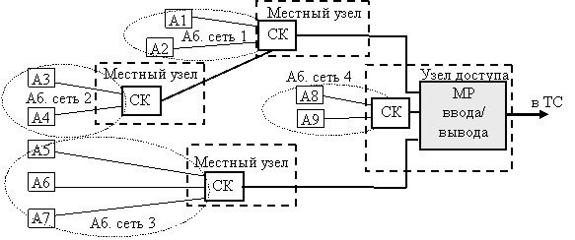

Простейшая структура сети доступа

А – абонент;

СК – система коммуникаций;

МР – мультиплексор;

ТС – транспортная сеть.

*Сеть доступа* может обеспечивать передачу аналоговой информации и/или цифровых сигналов к узлам доступа транспортной сети со скоростями от 64  до 2 048 кбит/с и выше.

*Распределительную сеть* образуют системы коммуникации и соединительные линии между ними. От системы коммуникаций к абонентам прокладываются абонентские линии либо организуются радионаправления (развертываются проводные или радиоабонентские сети). Узел доступа выполняет функцию объединения компонентных потоков от абонентских устройств и концентраторов нагрузки. С этой целью может использоваться, например, мультиплексор ввода/вывода.

Особенностью систем абонентского доступа интегрированных (мультисервисных) сетей доступа является наличие устройств, называемых *сетевыми окончаниями*.

Функциями сетевых окончаний является обеспечение использования цифровой абонентской линии несколькими терминалами. Функции  сетевых  окончаний  могут  выполнять  учрежденческие АТС, концентраторы абонентской нагрузки, базовые станции сотовых сетей связи и другое оборудование. Именно сетевые окончания очерчивают в такой сети доступа границу между распределительной и терминальными сетями.

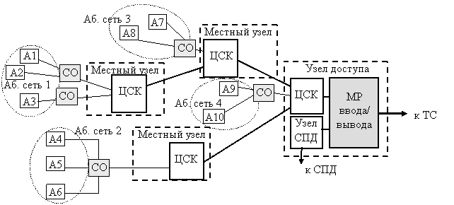

Структура интегрированной сети доступа

А – абонент;

СО – сетевое окончание;

ЦСК – цифровая система коммуникаций;

СПД – сеть передачи данных;

МР – мультиплексор;

ТС – транспортная сеть.

Таким образом, можно выделить следующие элементы сетей доступа:

* оконечные устройства (например, мультиплексоры ввода/вывода узлов доступа транспортной сети);
* местные узлы (коммутаторы, концентраторы, станции местной связи, базовые станции сотовых сетей и др.);
* соединительные линии, организуемые между местными узлами и оконечными устройствами с использованием металлического, оптического кабеля, радиосредств (радиорелейных, спутниковых и др. средств радиодоступа);
* абонентские линии, организуемые между местными узлами и оконечными устройствами абонентов с применения металлического, оптического кабеля или средств радиодоступа.

Приведенные на рисунках схемы на практике могут быть реализованы в различных вариациях. Так, на узлах доступа может не предусматриваться размещение систем коммуникаций с абонентской нагрузкой.

Для каждой из двух составляющих *сети доступа* – *абонентской и распределительной сетей* – может быть использовано множество различных технологий.

Если в распределительной сети применяются проводные, а в абонентских радиосредства, то в целом получается *гибридная система* *абонентского доступа* типа *"кабель–радиоканал"*.

Если в распределительной сети используются радио-, а в абонентских проводные средства, то формируется *гибридная система* *абонентского доступа* типа *"радиоканал–кабель"*.

**Технологии GPON, PON**

*Технология PON*

*PON — технология пассивных оптических сетей*. Распределительная сеть доступа PON основана на древовидной волоконно-кабельной архитектуре с пассивными оптическими разветвителями на узлах, представляет экономичный способ обеспечить широкополосную передачу информации.

Суть технологии *PON* заключается в следующем:

между приемопередающим модулем центрального узла OLT (Optical line terminal) и удаленными абонентскими узлами ONT (Optical network terminal) создается полностью пассивная оптическая сеть, имеющая топологию дерева.

В промежуточных узлах дерева размещаются пассивные оптические разветвители (*сплиттеры*) – компактные устройства, не требующие питания и обслуживания.

Один приемопередающий модуль OLT позволяет передавать информацию множеству абонентских устройств ONT.

Число ONT, подключенных к одному OLT, может быть настолько большим, насколько позволяет бюджет мощности и максимальная скорость приемопередающей аппаратуры.

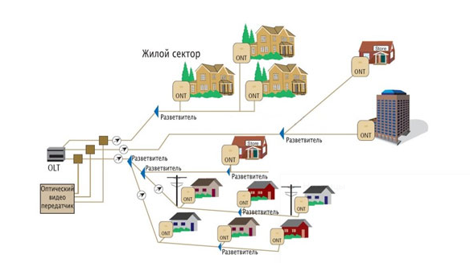

Архитектура PON сети

Для передачи прямого и обратного каналов используется одно оптическое волокно, полоса пропускания которого динамически распределяется между абонентами, или два волокна в случае резервирования.

*Основные преимущества технологии PON*

* Экономия волокон. До 128 абонентов на одно волокно,  протяженность сети до 60 км.
* Эффективное использование полосы пропускания оптического волокна.
* Скорость.
* Надежность.
* Масштабируемость. Древовидная структура сети доступа дает возможность подключать новых абонентов самым экономичным способом.
* Возможность резервирования как всех, так и отдельных абонентов.
* Гибкость. Использование ATM (Asynchronous Transfer Mode — асинхронный способ передачи данных) в качестве транспорта позволяет предоставлять абонентам именно тот уровень сервиса, который им требуется.
* Возможны симметричный и асимметричный режимы работы.

*Технология GPON*

*GPON (Gigabit Passive Optical Network)* — самая современная технология доступа к сети Интернет: прямо в квартиру прокладывается персональный оптоволоконный канал с пропускной способностью до 1 Гб/сек. Благодаря такой емкости и пропускной способности по одному кабелю предоставляются все цифровые услуги:

Домашний Интернет со скоростью до 1 Гб/сек;

Цифровое ТВ с поддержкой HD-качества и интерактивными функциями;

Домашний телефон и охранная сигнализация;

Видеонаблюдение и другие услуги.

Оптическая технология *GPON* обеспечивает и гарантирует связь без помех и уменьшения скорости во время наибольшей загрузки, а также исключает риск подключения к линии посторонних каналов. Электромагнитные помехи никак не влияют на скорость и эффективность работы оптоволокна.

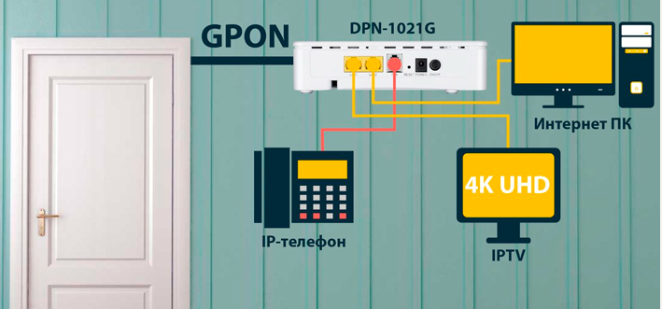

Технология *GPON* – это симметричный канал: входящая и исходящая скорости равны. Это означает, что получать и передавать информацию одинаково быстро. К одной линии можно подключить несколько номеров IP-телефонии.

При подключении *GPON* предоставляется ONT-модем со встроенным модулем Wi-Fi. Внешне модем очень похож на привычный роутер, к которому можно подключить все необходимые устройства: ноутбуки, компьютер, телевизор, планшеты и смартфоны. Внутри квартиры можно выходить в Интернет по беспроводному соединению.

**Кабельные Интернет-технологии**

Используются следующие технологии:

* по оптике PON/GPON;
* по оптике FTTb;
* по телефонной линии (xDSL);
* по кабельной сети DOCSIS.

*Оптика PON/GPON*

Проводится отдельный оптический провод большой пропускной способности в квартиру или частный дом. Есть два варианта подключения.

Вариант 1 Вариант 2

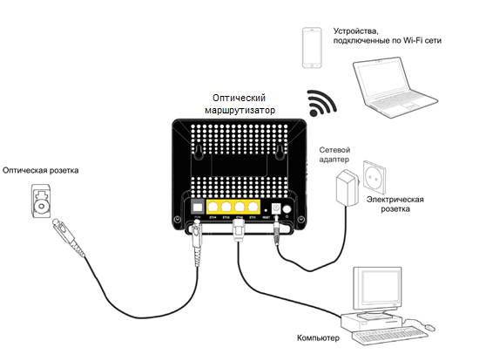 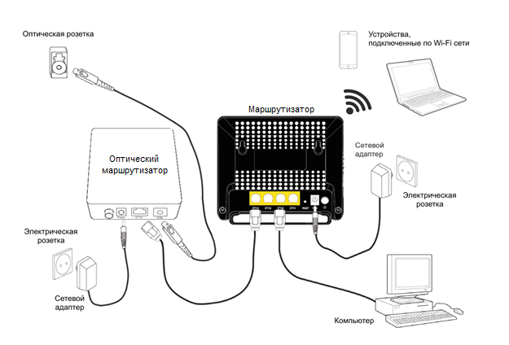

Для подключения по варианту 1 нужен оптический маршрутизатор. Для подключения по варианту 2 нужен и сетевой маршрутизаторы. Можно подключить Интернет и без маршрутизатора на одном компьютере или ноутбуке, если на устройстве имеется сетевой разъем RJ-45.

*Оптика FTTb*

Проводится отдельный оптический провод большой пропускной способности до многоквартирного дома, а в квартиру подводится витая пара.

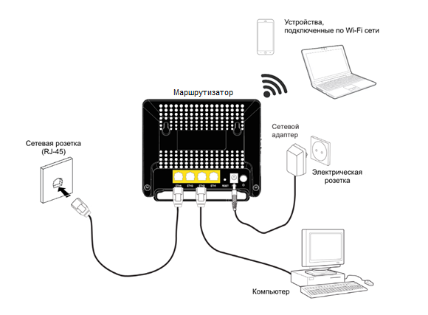

Для подключения необходим маршрутизатор, если нужно, чтобы интернет работал на нескольких устройствах и по сети Wi-Fi.

*Телефонная линия xDSL*

Подключение по обычной телефонной линии, при котором Интернет не мешает работать телефону**.**

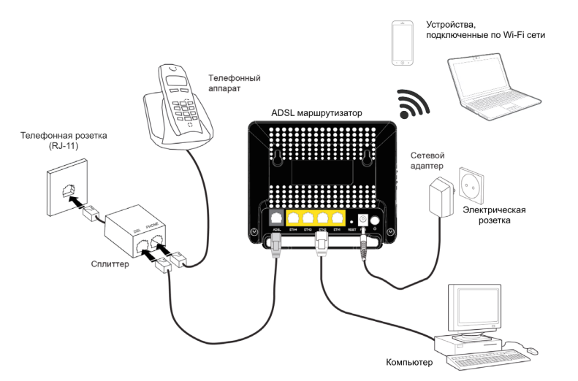

Для подключения нужен ADSL-маршрутизатор, кабели и сплиттер.

*По кабельной сети DOCSIS*

Подключение по телевизионному кабелю: Интернет работает быстро и стабильно. Кабель достаточно провести один раз — больше никаких работ в квартире не потребуется. Технология подходит для малонаселенных районов, где нет оптических сетей.

**Контрольные вопросы:**

1. Что такое сеть доступа?
2. Что такое распределительные сети?
3. Функции сетевых окончаний.
4. Элементы сети доступа.
5. Что такое технология PON?
6. Преимущества технологии PON.
7. Технология GPON.
8. Понятие симметричного канала.
9. Технологии кабельного Интернета.
10. Что значит подключение по кабельной сети DOCSIS?